Министерство образования и науки Российской Федерации
Федеральное государственное автономное
Образовательное учреждение
Высшего профессионального образования
Национальный исследовательский ядерный университет “МИФИ”
(НИЯУ МИФИ)

Факультет экспериментальной и теоретической физики
Кафедра физики элементарных частиц № 40

Реферат по Космомикрофизике

Теневой мир с четырьмя поколениями фермионов

Выполнил:
Студент группы Т9-40
Марков Денис

Москва 2014
Оглавление
1. Введение 2
2. Исследуемая модель 3
3. Бариосинтез и инфляция 3
4. Теневой мир с четырьмя поколениями 3
5. Форма скрытой массы 3
6. Заключение 3
7. Список литературы 3

- Введение
В работе Ли и Янга «Вопрос сохранения симметрии в электрослабом взаимодействии» [2] была впервые рассмотрена возможность существования зеркальной материи. Зеркальный мир, состоящий из этой материи, компенсировал предполагаемое нарушение P-чётности в нашем мире так, что во Вселенной, состоящей из наблюдаемого и зеркального мира, P-чётность сохранялась.
В 1966 г. было обнаружено СР – нарушение Кристенсоном, Крониным, Фитчем и Тёрлеем [3], тогда же для его компенсации вновь потребовалось рассмотрение необнаруженных пока зеркальных частиц. Эта идея была развита сформулирована Кобзаревым, Померанчуком и Окунем в 1966г [4]. Они показали, что обычный и зеркальный мир могут взаимодействовать посредством гравитационного взаимодействия и общего слабого (которое было исключено с открытием Z - бозона), остальные же взаимодействия зеркальный мир имеет свои.
Изначально предполагалось, что эта материя – копия обычной, т. е. С тем же набором частиц – зеркальных аналогов наблюдаемых, и взаимодействиями, аналогичными обычным, но имеющими обратный знак CP-чётности. В этой работе предполагается, что строение и состав этого мира всё же может отличаться от обычного, т. е. Быть «незеркальной», в этом случае такой мир обычно называется теневым.

- Исследуемая модель
В данной работе рассматривается теневой мир с четырьмя поколениями частиц (в отличие от наблюдаемого, описываемого Стандартной Моделью (SM), с тремя поколениями). Будем полагать, что три поколения элементарных частиц из четырех этого мира аналогичны (зеркальны) трем поколениям частиц SM, т.е. почти все параметры (массы, заряды, сечения взаимодействий, вероятности распада и др.) у соответствующих частиц равны, лишь их спиральности имеют противоположный знак. Предполагаем, что четвертое поколение может иметь как противоположный знак спиральности так и такой же как у нашего мира (исходя из бариосинтеза, который рассмотрим ниже [ ???]) фермионы имеют массу больше половины массы Z-бозона. В силу сохранения заряда четвертого поколения (физическая природа не рассматривается) масса четвертого нейтрино должна быть дираковской. Строгое сохранение этого заряда должно обеспечить стабильность четвертого нейтрино. [Pryamo skazhite: v tenevom mire 3 pokoleniya strogo simmetrichny obychnym, a 4 tenevoe pokolenie ne smeshivaetsya s 3-mya legkimi]

- Бариосинтез и инфляция
Взаимодействия между этими зеркальными частицами осуществляются посредством зеркальных калибровочных бозонов. Таким образом, в рассматриваемой Вселенной, кроме обычных частиц, имеем зеркальные калибровочные бозоны, в частности, зеркальный фотон γ_{mir}.
Следует отметить, что нарушения CP-симметрии вводится в Стандартную Модель посредством комплексной фазы в матрице смешивания кварков (CKM-матрице). Необходимым условием для появления такой фазы и, соответственно, нарушения CP-симметрии является существование по меньшей мере трёх поколений кварков.
Таким образом в рамках схемы Стандартной Модели в рассматриваемом теневом мире с четырьмя поколениями фермионов происходит нарушение CP-симметрии, что делает его способным компенсировать наблюдающееся CP-нарушение в обычном веществе. Наличие CP-нарушения способствует механизму бариосинтеза в теневом мире – генерации избытка теневых барионов над антибарионами.
Природа инфляции и бариосинтеза может быть описана механизмами, выходящими за рамки данной работы. Затронем только некоторые вопросы касающиеся бариосинтеза.
Рассмотрим бариосинтез в теневом мире с четырьмя поколениями в котором как и в обычном мире, барионы преобладают над антибарионами и их концентрация, в теневом мире, не совпадает с концентрацией в нашем мире. Для выполнения этого параметра требуются следующие условия:
- После Большого взрыва два сектора были рождены с двумя разными температурами T₀ > T_{s}, где T₀ и T_{s} - температура нашего и теневого мира соответственно.
- Два сектора взаимодействуют очень слабо, так что между ними не устанавливается тепловое равновесие после нагрева. Это условие выполняется автоматически, если два мира взаимодействуют только гравитационное. Другие эффективные связи между обычным и теневым мирами подавляться.
- Оба сектора расширяются адиабатически, без заметного вклада энтропии.
В случае если все условия выполняются, наличие теневого мира не повлияет на первичный нуклеосинтез в обычном мире.
Барионной асимметрии возникает из первоначально зарядово – симметричного состояния горячей Вселенной для которой необходимо выполнение трех условий:
- Несохранение барионного числа;
- Нарушение С – и СР – инвариантности;
- Отклонение от теплового равновесия.
Рассматриваем в таком случае несколько вариантов когда B’ < 0 и B’ > 0, предполагая что отклонение от теплового равновесия присутствует во всех случаях.
При рассмотрении теневого мира возможен вариант, когда B’ < 0:
- P-четность нарушена. Частицы – правые.
- CP-четность нарушена. Распад K_{L} мезона – превышение e⁺ над e⁻
Такой сценарий реализуется, если барионная асимметрия в двух мирах происходит раздельно, одним и тем же механизмом, относящемуся к фазе нарушение CP-четности.
Однако, возможен еще один случай, когда B’ > 0:
- P-четность нарушена. Частицы – левые.
- CP-четность нарушена. Распад K_{L} мезона – превышение e⁻ над e⁺
Такая ситуация возможна, если барионная асимметрия в обоих мирах возникла по определенному механизму заключающемуся в обмене частицами - переносчиками.

Можно предположить, что так как факторы нарушения CP-симметрии для обоих миров одинаковы, то и механизмы барионной симметрии тоже будут одинаковыми. Однако из-за того, что теневой мир холоднее обычного, эти механизмы должны происходить по-разному. Также ожидается, что плотность вещества в двух мирах должна быть одинаковой.[ ? barionnaya ili obschaya plotnost energii. Chto predpolagaetsya dlya 4 pokoleniya]

- Теневой мир с четырьмя поколениями
Важное ограничение на зеркальный или теневой мир дают данные о первичном содержании гелия Y_{prim} , т. е. об отношении количества ⁴He к количеству всех ядер, образовавшихся к концу первичного (дозвёздного) нуклеосинтеза (см. Рис. 1). Эти данные ограничивают количество любой релятивистской материи (в т. ч. теневой) на момент n/p-закалки (t~1 с, T~1 МэВ). Так, например, современные оценки [5], основанные на космологическом нуклеосинтезе и реликтовом излучении, составляют, с учётом систематических ошибок: 23,1% <Y_{prim} <26,7%, и дают ограничение на число лёгких нейтрино 2,0 <N <4,5 [6].
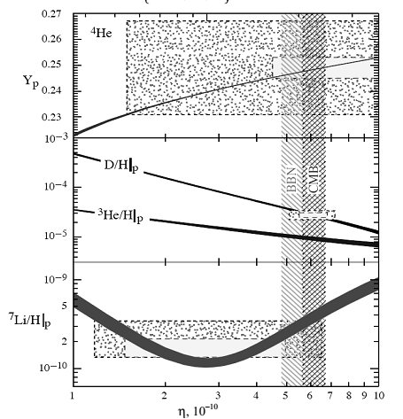
Рис. 1. Относительные содержания первичных химических элементов в зависимости от количества барионов. Толщины линий отражают точность предсказаний. Прямоугольниками показаны области значений в пределах статистических (внутренний) и систематических (внешний) ошибок, полученные из наблюдений. Вертикальные полосы показывают области значений η_{b}, допустимых из анализа первичного нуклеосинтеза (BBN) и реликтового излучения (CMB). Индекс «p» означает первичный (primordial) [5].

Число типов нейтрино вносит существенный вклад в плотность энергии и скорости остывания Вселенной после Большого взрыва. Определенное число поколений нейтрино определяет соотношение между количеством нейтронов и протонов, образующихся в момент дозвездного нуклеосинтеза, что влияет на концентрацию первичного гелия [7].
Отношение концентрации нейтронов и протонов:
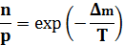 (1)
(2)
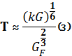
где Mn и Mp - массы нейтрона и протона, T - температура закалки, k - статистический фактор характеризующий плотность вселенной.
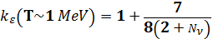 (4)
где , тогда для 4-х поколений получаем:
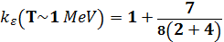=6.25 (5)
Температура закалки для нашего мира с четырьмя поколениями фермионов выражается следующей формулой:
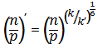 (6)
где k и k′ - текущая и при четырех поколениях фермионов соответственно и 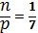, k = 5,375. В итоге получаем:
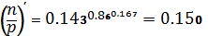 (7)
Следовательно:
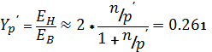 (8)
Обилие гелия для трех сортов нейтрино в нашем мире Y_{p}=0.25 сравнивая его с полученным результатом обилия гелия для четырех поколений приходим к выводу что в нашем мире не может существовать четырех поколений фермионов. Следующие поколения элементарных фермионов возможны только в случае, если их члены имеют массу больше половины массы Z-бозона и/или не взаимодействуют с ним. Аналогичную же картину можно получить рассматривая другое количество сортов нейтрино превышающую четыре поколения (см. Рис. 2.).
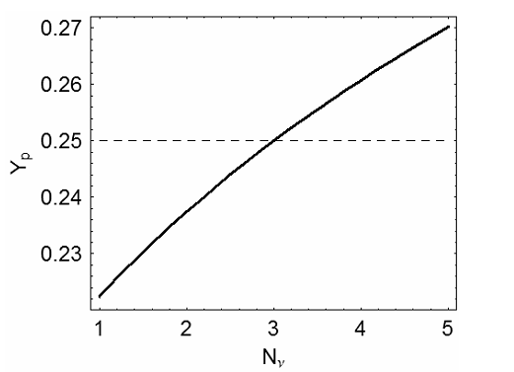
Рис. 2. Приближенная зависимость предсказываемого обилия первичного ⁴He от числа cортов нейтрино. Нормировано на Y_{p}(N_{ν}= 3) = 0,25 [8].

- Форма скрытой массы
Рассмотрим источники теневой материи в мире с четырьмя поколениями. Фермионы четвертого поколения имеют наибольшую массу чем все другие поколения, из чего можно сделать предположение что именно четвертое поколение дает наибольший вклад в скрытую массу от теневой мира. Современные оценки с включением теневого мира не способны объяснить существование всей темной материи во Вселенной. Примерные оценки вклада теневого мира:
(12)
где Ω_{DM} – вклад темной материи в плотность энергии Вселенной , Ω_{OM} – обычная барионная материя, Ω^{S} – теневая барионная материя.
Экспериментальные поиски кандидатов (WIMP) в зеркальной тёмной материи проводились на экспериментах DAMA, CoGeNT, LUX и CRESST-II в рамках модели которая предполагает возможность существования галактического гало темной материи, состоящего из частиц теневого мира. Эти частицы образуют многокомпонентную плазму, состоящую из , H, He, O, Fe, т.д.. [Kakie tipy ob’ektov skrytoi massy predskazyvayutsya v vashem scenarii ?]

- Заключение
Наш мир состоит из трёх поколений фермионов. Это доказано на основе экспериментальных данных полученных с ускорителей. Существование четвертого поколения в нашем мире возможно лишь в том случае если элементы имеют массу больше половины массы Z-бозона и/или не взаимодействуют с ним. Исходя же из оценок налагаемых на количество поколений (2,0 <N <4,5) можно предположить о возможном существовании четвертого поколения в теневом мире. [pri asimmetrii nachalnykh uslovii]
Полученные выше результат весьма важен, так как иллюстрирует методику ограничения любых видов частиц, которая основывается на связи вклада частиц в плотность Вселенной в период t ~ 1 c. с наблюдаемым обилием гелия.

- Список литературы
- http://nuclphys.sinp.msu.ru/neutrino/newtrino_s/R&C.html
- Lee T. D, Yang C. N, Phys. Rev. 104 254 (1956)
- Christenson J., Cronin J. W., Fitch V. I. and Turlay R., Phys. Rev. Letters 13, 138 (1964).
- И. Ю. Кобзарев, Л. Б. Окунь, И. Я. Померанчук, "О возможности экспериментального обнаружения зеркальных частиц.”, (“ЯФ”, 3 1154, 1966).
- . B. Fields and S. Sarkar, “Big-Bang nucleosynthesis (2006 Particle Data Group mini-review),” astro-ph/0601514.
- . Емельянов В. М., Белоцкий К. М., “Лекции по основам электрослабой модели и новой физике”, (2013)
- Хлопов М. Ю., “Основы космомикрофизики”, (М.: УРСС, 2004).
- Steigman G., Schramm D. N., Gunn J. E. (1977). Phys. Lett. B66, 202.

